جامعـــــــــــــــــة الجيلالـــــــــــــــي اليابـــــــس

كلية العلوم الإنسانية والإجتماعية
قسم العلوم الاجتماعية

إجابة نموذجية في مقياس الإحصاء
الموضوع الأول: 12 ن
عرف الفرضيات. 01 ن
هي أجوبة مؤقة لأسئلة الدراسة أو البحث يتم إما قبولها أو نفيها
ماهي أنواع الفرضيات. 02 ن
الفرضيات الصفرية
الفرضيات البديلة
صغ نوعين من الفرضيات. 02 ن
01 هناك فروق دالة إحصائيا بين تحصيل الطلبة الذكور والإناث.
02 لا توجد دالة إحصائيا بين تحصيل الطلبة الذكور والإناث.
إليك الدرجات التحصيلية التالية لعينة من التلاميذ:
15/10/16/09/10/11/12/12/13/10.

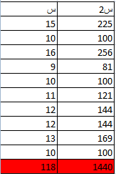
المطلوب:
أحسب المتوسط الحسابي. 01 ن مجموع الدرجات / عدد المشاهدات
المتوسط = 118/10 المتوسط = 11.8

أحسب الوسيط. 02 ن أولا ترتيب الدرجات إما تصاعديا او تنازليا
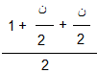
وسيط توزيع زوجي

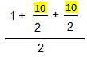

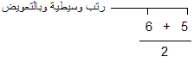

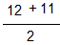
ومنه الوسيط = 11.5

عين المنوال. 01 ن
المنوال هو الدرجة الأكثر تكرار في التوزيع ويساوي 10

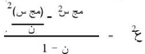
أحسب التباين. 02 ن
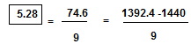

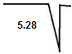
أحسب الإنحراف المعياري. 01ن
الإنحراف المعياري هو الجدر التربيعي للتباين أي: ويساوي 2.82

الموضوع الثاني: 8 ن
أراد باحث أن يقيم دراسة حول دافع الأمومة في المجتمع الجزائري والمجتمع الإسباني فقام باختيار عينة بحث بطريقة عشوائية تتكون من 10 أمهات من الجزائر و10 من إسبانيا ، ثم طبق عليهم اختبار يقيس السمة المراد قياسها "دافع الأمومة" وكانت النتائج كالتالي:
14/14/14/16/15/12/10/13/15/16.
15/10/16/09/10/11/12/12/13/10.
المطلوب:
- صغ فرضية بحث
هناك فروق دالة إحصائيا بين دافع الأمومة لدى الأمهات في الجزائر والأسبان.
يوجد فروق دالة إحصائيا بين دافع الأمومة للجزائريات والإسبانيات.
- أحسب قيمة (ت) مع اختيار القانون المناسب.
القانون إختبار ت لعينتين مستقلتين ومتساويتين
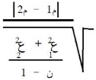

ملاحظة : التوزيع في الموضوع الاول هو نفسه توزيع درجات الأمهات الإسبانيين في الموضوع الثاني وعليه يستفيد الطالب من الوقت لأن المتوسط والتباين قام بحسابهما في الموضوع الأول

التباين لتوزيع الامهات الجزائريات يساوي 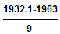 ويساوي 3.43

وبالتعويض في القانون 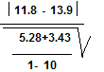

ت تساوي 2.14

- أجب عن الفرضية إذا علمت أن قيمة (ت) الجدولية عند مستوى دلالة 0.05 درجة الحرية 18 تساوي (1.81) .
المقارنة
2.14 أكبر من 1.81 ت المحسوبة اكبر من ت الجدولية أي أننا نقبل الفرض البديل ونقول هناك فروق دالة إحصائيا

